 | Lambert van Nistelrooij  lid Europees Parlement | 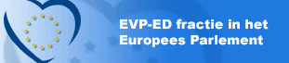

NIEUWSBRIEF NUMMER 12, OKTOBER 2005 .

Europa dichtbij
Patstelling doorbreken

Nederland moet Europa-debat decentraal gaan voeren

Na de afwijzing van de ontwerp-grondwet in juni is er een patstelling ontstaan over het vervolg. De brede maatschappelijke discussie over Europa, waarover in Den Haag is gesproken krijgt geen gelukkige start. Niet alle politieke partijen doen mee en de regering mag het debat niet mee organiseren.

Het zou een goede zaak zijn het debat niet vanuit Den Haag te regisseren, maar in de regio’s te leggen. Vraag de provincies, bij voorkeur onder leiding van de Commissarissen van de Koningin het debat in de regio te organiseren. Deze aanpak zal tot méér betrokkenheid van burgers en maatschappelijke organisaties leiden dan onder de Haagse regie. Als Den Haag de regio’s faciliteert en pas daarna een afrondend debat houdt in de Tweede Kamer kan de patstelling worden doorbroken.

Decentrale aanpak werkt
Mijn ervaringen in de aanloop naar het referendum zijn positief geweest. We hebben in april en mei een twintigtal bijeenkomsten gehouden, veelal in de vorm van een Lagerhuisdebat. Deze aanpak is ondersteund door een financiële bijdrage van de landelijke referendumcommissie. De regionale aanpak is beschreven in “van Halderberge tot Deurne” en uitgebracht als Europa Dichtbij Special (Juli 2005).

Tijd nemen
In de aanloop naar het referendum is de tijd te kort geweest. Dit heeft ook de landelijke referendumcommissie na afloop geconstateerd. Ook nu is het onmogelijk de discussie in een half jaar af te ronden. Neem een jaar voor de discussie in de regio’s en ga daarna pas weer op centraal niveau aan de slag. Het debat kan in 2005 worden voorbereid en worden uitgevoerd in 2006. Gerichte media aandacht voor Europa, projecten op scholen en uitwerking voor diverse doelgroepen kunnen een belangrijke rol spelen.

Eurocommissaris Potocnik in Eindhoven

Op 14 juli hebben we laten zien dat Nederland over technologische top-regio’s beschikt. Op initiatief van CDA/EVP en de provincie Noord-Brabant liet eurocommissaris Janez Potocnik zich informeren over de grote inzet en kansen in Zuid-Nederland. Het is belangrijk de Nederlandse ideeën nu kenbaar te maken, bij de start van de onderhandelingen over het nieuwe Europese steunprogramma voor Onderzoek en Ontwikkeling.
De Eurocommissaris is niet alleen belangstellend voor de ontwikkelingen op de High Tech Campus in Eindhoven, maar ondersteunt met name de grensoverschrijdende aanpak in

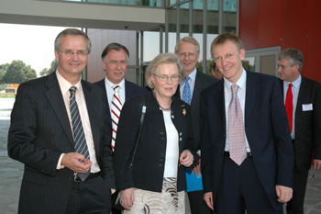
Eurocommissaris Janez Potocnik brengt bezoek aan High Tech Centrum Eindhoven op uitnodiging van CDA/EVP en provincie Noord-Brabant.

de nieuwe Europese regio Eindhoven-Leuven-Aken. Hier is sprake van een uniek initiatief, waarbij drie landen zijn betrokken en waarmee een antwoord wordt gegeven op de scherpe concurrentie op wereldschaal. Hier groeit een Europese topregio, die Europa in de wereldconcurrentie op de

kaart zet.
Naast de presentatie van Philips is ook uitgebreid aandacht besteed aan innovatie en vernieuwing in de Foodsector en in de Bio-farmacie.
Voor meer informatie en een fotocollage, zie mijn website: www.lambertvannistelrooij.nl

Hoorzitting in Provinciehuis Utrecht

Op vrijdagmiddag 11 november organiseer ik met de Randstadprovincies in de Statenzaal van het Provinciehuis te Utrecht een nationale hoorzitting over het Zevende Kaderprogramma voor Wetenschappelijk Onderzoek van de Europese Unie. Ik wil tijdens deze hoorzitting de opvattingen van de Nederlandse betrokkenen

inventariseren. Aansluitend zullen in het Europees Parlement amendementen voor het kaderprogramma worden ingediend. De deelnemers ontvangen vooraf een boekwerkje met mijn politieke standpunten. Wilt ook u meepraten op de hoorzitting? Laat dat dan weten via Raf Deroo, (0032-2847434) of kijk voor het programma op de website.

"Mevrouw Kroes schuift op"

Op 6 september jl. sprak ik met de Eurocommissaris voor Mededinging mevrouw Kroes over de banden tussen de nieuwe staatssteunregels en de structuurfondsen voor regionale ontwikkeling. Voorafgaand werd tijdens het debat in de Commissie Regionale Ontwikkeling ondermeer de uitsluiting van grote bedrijven aan de orde gesteld.

Tijdens het overleg gaf mevrouw Kroes aan de voorstellen voor wat de regionale structuurfondsen betreft, te zullen bijstellen. "Ik schuif op" aldus de Eurocommissaris. Mevrouw Kroes presenteert in haar rapport ‘Minder en meer gerichte staatssteun’ een routekaart voor de hervorming van staatssteun 2005-2009.

Bij de vaststelling van de verordening voor de Structuurfondsen 2007-2013 heb ik gewezen op de voortrekkersrol van grote bedrijven in onderzoek, ontwikkeling en innovatie. ‘Open innovatie', waarbij kleine bedrijven en starters de ruimte krijgen op Campus terreinen, neemt een hoge vlucht en verdient volledige steun. Kroes ondersteunt deze visie. Ook de ´kennisvouchers´, waarbij kennis van overheid, universiteiten en grote bedrijven beschikbaar komt voor het midden- en kleinbedrijf zijn succesvol. Ik ben blij met de ontwikkeling. “Staatssteun voor open innovatie kan een belangrijke impuls zijn om de Europese Economie te versterken."
Meepraten? Neem dan contact op met Alexander van den Bosch, (0032-22847434).

De Nederlandse energiesector van de kaart?

Begin september heeft de minister van Economische Zaken, de heer Brinkhorst het wetsvoorstel over de splitsing van de energiebedrijven naar de Tweede Kamer gestuurd. Als deze wet wordt aangenomen, zouden de energiebedrijven vanaf 2008 gesplitst worden in een (deels te privatiseren) netwerkbedrijf aan de ene kant en een productie- en leveringsbedrijf aan de andere kant.

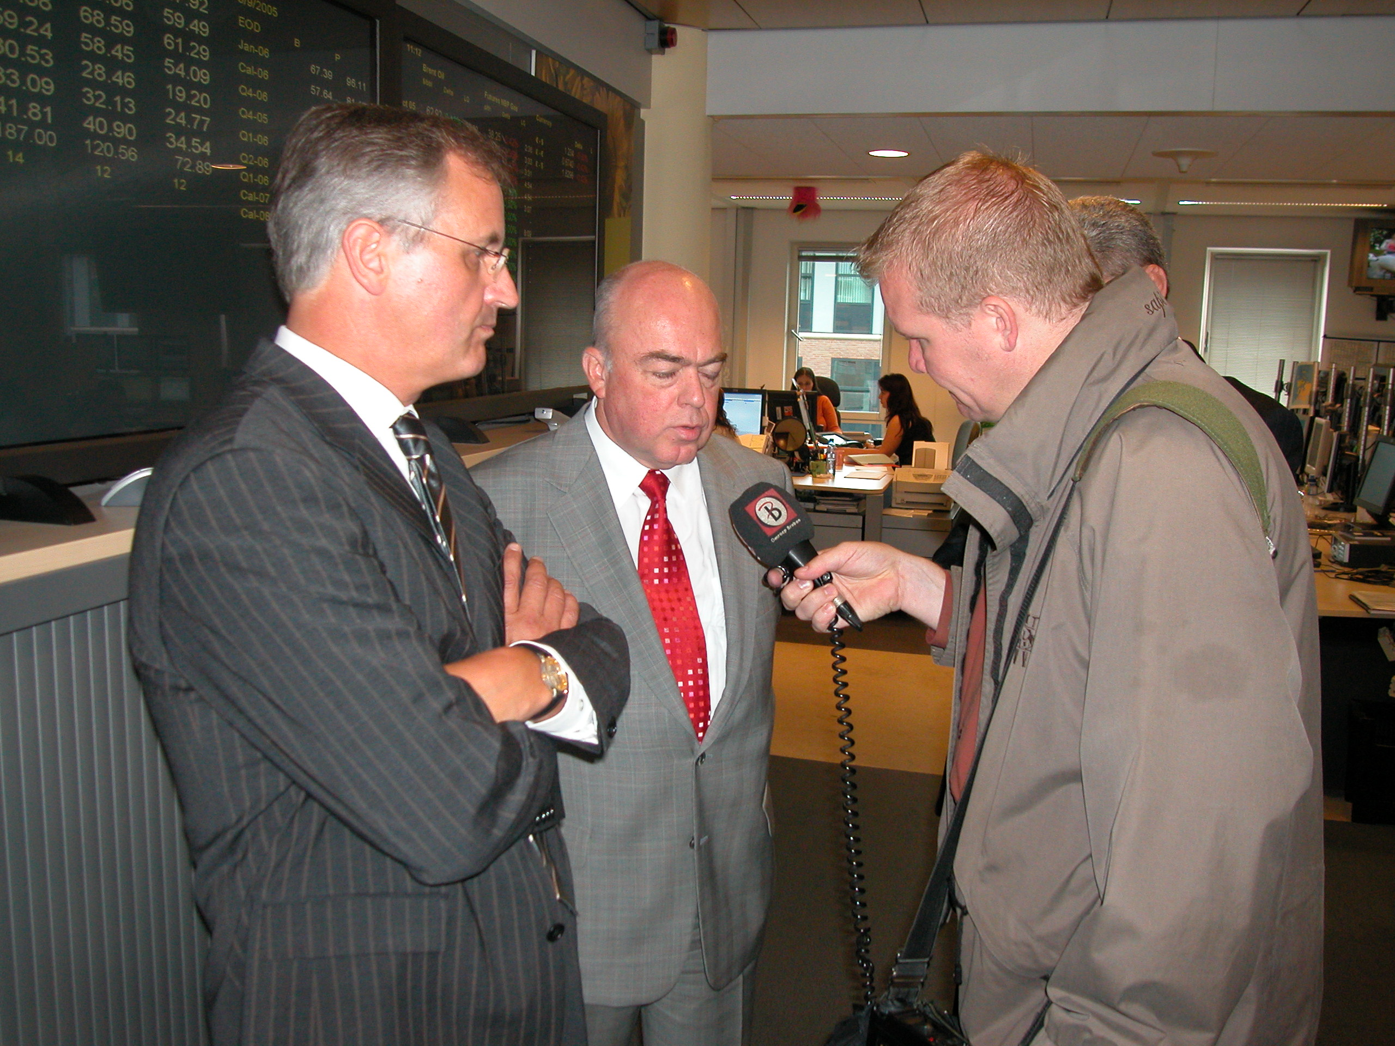
"Nu geen splitsing" : Lambert van Nistelrooij en Michiel Boersma , voorzitter van de raad van bestuur van ESSENT, op 13 september in Den Bosch geïnterviewd door Radio Brabant.

Ik roep de Tweede Kamer op de splitsing nu niet door te voeren. Onze buurlanden zetten geen stappen in deze richting. Nederlandse bedrijven zijn zo een gemakkelijke prooi voor overnamen. De Europese Commissie wil in de EU een energiemarkt tot stand brengen waarin de verschillende bedrijven elkaar onder dezelfde voorwaarden kunnen beconcurreren (het zogeheten “level playing field”). Het Nederlandse voorstel voldoet niet aan de voorwaarden voor gelijke concurrentie.

Europa eist een juridische onafhankelijke netbeheerder. Nederland kent deze juridisch onafhankelijke netbeheerder al vele jaren. Zonder de ontwikkelingen in Europa af te wachten dendert Nederland nu door. Zelfs de Europese Commissaris voor Energiebeleid, Andris Piebalgs, heeft mij aangegeven zich af te vragen waarom Nederland de volledige splitsing nu eenzijdig voorstelt. Nederland wordt daarbij ook kwetsbaar inzake leveringszekerheid. Het is immers maar de vraag of de grote Duitse of Franse energiebedrijven die Nederlandse bedrijven over zullen nemen, bereid zijn te voorzien in de bouw van nieuwe centrales in Nederland. Zeker wanneer men zich realiseert dat deze landen zelf over enkele jaren een groot tekort aan productiecapaciteit zullen krijgen.

Veelbelovende Nederlandse bedrijven krijgen in een splitsingsscenario geen kans om te groeien. Voor Europa betekent het minder concurrentie. Daarom ben ik tegen de splitsing zolang andere landen niet volgen. Een geluid dat in Nederland nog veel te weinig wordt gehoord.

Internationaal debat

Regelmatig wordt ik uitgenodigd deel te nemen aan internationale fora. In september voerde ik twee keer het woord in Noord-Spanje, tijdens debatten over de toekomst van de grensregio Pyreneeën. Op 7 en 8 oktober spreek ik in Cluj (Roemenie) en op 20 en 21 oktober in Drama (Griekenland), met name over het nieuwe beleid aan de buitengrens. Hierover heb ik een rapport uitgebracht. Op 17 en 18 november neem ik deel in de parlementaire delegatie naar de Tweede UN-conferentie over de rol van ICT in mondiaal verband (Tunis).

Energiebalans
Zelfvoorziening in woning en bedrijf?

Op zaterdag 1 oktober heeft een dertigtal CDA-leden uit Brabant zich verdiept in woningbouw en energieverbruik. Daarbij zijn we te gast geweest bij Frans van der Heijden, directeur Famecon te
Retie (België). Kernpunt is het terugdringen van energieverbruik in de woning of het bedrijf. De voorstellen van Frans leiden er

zelfs toe dat woningen energie leveren, in plaats van af te nemen. Als EVP-woordvoerder voor “verwarming en koeling” zal ook ik zeker gebruik maken van zijn praktische adviezen.
Een groepje belangstellenden uit de Brabantse Commissie Buitenland gaat zich met de uitwerking bezighouden. Belangstelling? Neem dan contact op met Ans van Zeeland, voorzitter Commissie Buitenland, (06-55877392).

24 november: “Ouderenbeleid in de regio”

Age-Europe, de koepelorganisatie van Europese Ouderen houdt op 24 november een themadag in het Europees Parlement. Centraal staat de vraag hoe ouderen op regionaal niveau invloed kunnen uitoefenen op het beleid. Europa-breed wordt een beeld geschetst van diverse projecten. Ondergetekende is gevraagd aan het eind van deze dag conclusies te trekken voor het Europees beleid. Wilt ook u hierbij aanwezig zijn?

Neem dat contact op met José Seijger, (073- 6569143).

Nieuwe medewerkster op het kantoor in Brussel

Sinds eind augustus is Esther Boer aanwezig op het bureau in Brussel. Esther houdt zich voornamelijk bezig met de communicatie, zoals het bijhouden van de website en de ontvangst van bezoekersgroepen.
Esther heeft Politicologie en Amerikanistiek gestudeerd aan de Universiteit van Amsterdam. Tijdens en na haar studie heeft zij gewerkt bij de Wereldomroep.

Vacatures

Als gevolg van herschikking van werkzaamheden ontstaat per 1 januari 2006 een vacature voor Medewerker Brabant. Vanaf 15 oktober kunt u voor meer informatie terecht op de website (standplaats Best).

Als voorzitter van de Organisatie Europese Grensregio’s wil ik tevens wijzen op de post van Algemeen Secretaris die begin
2006 vrij komt. Belangstellenden kunnen voor meer informatie contact opnemen via 0049-256270219 (standplaats Gronau).

Bij Lambert op bezoek

In 2004 en 2005 brengen meer dan 1000 mensen mij een bezoek in het Europees Parlement in Brussel (of Straatsburg). Europa Dichtbij in praktijk, niet waar?
Wilt ook u een bezoek brengen aan het Europees Parlement? Stuurt u ons dan een e-mail: lvannistelrooij@europarl.eu.int

Op de koffie

Bij Lambert op de koffie?
Meteen aan tafel met de Europarlementariër? Dat kan: elke maandagmorgen in Motel Nuland. Indien u een afspraak met Lambert wilt maken, dan kunt u contact opnemen met José Seijger, 073- 6569143.

Nu ook in Zeeland! Op maandag 17 oktober, maandag 21 november en op maandag 19 december zal hij aanwezig zijn in hotel Terminus in Goes. Informatie hierover is te verkrijgen via CDA-Zeeland:
Jo–Annes de Bat (06-24750179).

Adresgegevens Brussel

Europees Parlement

Bureau ASP 12E142
Wiertzstraat 60
B-1047 Brussel
T: 0032.2.284.74.34
F: 0032.2.284.94.34

Email: lvannistelrooij@europarl.eu.int

Adresgegevens Straatsburg

Parlement europeen

Bureau TO 09/36
Allée du Printemps B.P. 1024
F-67070 Strasbourg Cedex
T: 0033.3.88.17.74.34
F: 0033.3.88.17.94.34

Email: lvannistelrooij@europarl.eu.int

Adresgegevens Nederland

Lambert van Nistelrooij

Duijn en Daelseweg 8

5391 EE Nuland

T: 073 – 532 30 77

José Seijger
Gementweg 2 - 5264 NZ Vught
T: 073 - 656 91 43
F: 073 - 656 18 77
M: 06 - 51 59 42 72
E: j.seijger@hccnet.nl

Kijk ook eens op mijn website: www.lambertvannistelrooij.nl

Deze nieuwsbrief wordt uitgebracht in samenwerking met: Van Beerendonk Communicatie + Creatie
Kapelaan J.A. Heerenstraat 33, Postbus 379, 5680 AJ Best, T: 0499 - 39 11 85, E: info@vbcc.nl

